**BAB II**

**LANDASAN TEORI**

**2.1 Logika Fuzzy**

**2.1.1 Pengertian *Fuzzy Logic***

Logika fuzzy adalah merupakan salah satu komponen pembentuk *soft-computing,* yang pertama kali diperkenalkan oleh Prof. Lotfi A. Zadeh pada tahun 1965. Dasar logika fuzzy adalah teori himpunan *fuzzy* yang didalamnya terdapat peranan derajat keanggotaan sebagai penentu keadaan elemen dalam suatu himpunan yang sangat penting. Nilai keanggotaan atau derajat keanggotaan atau *membership function* menjadi ciri utama dari penalaran logika fuzzy tersebut (Kusumadewi & Purnomo, 2010).

Logika fuzzy adalah suatu cara tepat untuk memetakan suatu ruang input kedalam suatu ruang output. Teknik ini menggunakan teori matematis himpunan fuzzy. Logika fuzzy berhubungan dengan ketidakpastian yang telah menjadi sifat alamiah manusia. Ide dasar logika fuzzy muncul dari prinsip ketidakjelasan. Teori fuzzy pertama kali dibangun dengan menganut prinsip himpunan, dalam himpunan konvensional (*crisp*), elemen dari semesta adalah anggota atau bukan anggota dari himpunan. Dengan demikian, keanggotaan dari himpunan adalah tetap (Kusumadewi, 2002).

Logika f*uzzy* adalah peningkatan dari logika *Boolean* yang berhadapan dengan konsep kebenaran sebagian. Dimana logika klasik (crisp) menyatakan bahwa segala hal dapat diekpresikan dalam istilah *binary* (0 atau 1, hitam atau putih, ya atau tidak). Logika *fuzzy* menggantikan kebenaran *Boolean* dengan tingkat kebenaan. Logika fuzzy memungkinkan nilai keanggotaan antara 0 dan 1, tingkat keabuan dan juga hitam dan putih, dan dalam bentuk *linguistic* konsep tidak pasti seperti “sedikit”, “lumayan”, dan “sangat”. Logika ini diperkenalkan oleh Dr. Lotfi Zadeh dari Universitas California, Barkeley pada tahun 1965. Pendekatan f*uzzy* memiliki kelebihan pada hasil yang terkait dengan sifat kognitif manusia, khususnya pada situasi yang melibatkan pembentukan konsep, pengenalan pola, dan pengambilan keputusan dalam lingkungan yang tidak pasti atau tidak jelas.

Fuzzy system (system kabur) didasari atas konsep himpunan kabur yang memetakan *input* ke dalam domain *output.* Perbedaan mendasar himpunan tegas dengan himpunan kabur adalah nilai keluarannya. Himpunan tegas hanya memiliki dua nilai *output* yaitu nol atau satu.sedangkan himpunan kabur memiliki banyak nilai keluaran yang dikenal dengan nilai derajat keanggotaannya.

Ada beberapa alasan mengapa orang memakai logika f*uzzy* (Kusumadewi S, Purnomo H, 2010) antara lain :

1. Konsep logika *fuzzy* mudah dimengerti. Konsep matematis yang mendasari penalaran f*uzzy* sangat sederhana dan mudah dimengerti.
2. Logika *fuzzy* sangat fleksibel
3. Logika fuzzy memiliki toleransi terhadap data – data yang tidak tepat.
4. Logika *fuzzy* mampu memodelkan fungsi – fungsi *nonlinear* yang sangat kompleks.
5. Logika *fuzzy* dapat membangun dan mengaplikasikan pengalaman – pengalaman para pakar secara langsung tanpa harus melalui proses pelatihan.
6. Logika fuzzy dapat bekerjasama dengan teknik – teknik kendali secara konvensional.
7. Logika *fuzzy* didasarkan pada Bahasa alami.
   * 1. **himpunan fuzzy**

Misalkan U adalah himpunan klasik yang terdiri dari objek-objek sebagai anggota himpunan, yang disebut sebagai semesta pembicaraan dan u adalah anggota himpunan U. Himpunan fuzzy F dalam semesta pembicaraan U ditandai dengan fungsi keanggotaan



Dimana µf (U) untuk setiap u € U menunjukkan derajat keanggotaan u dalam himpunan fuzzy F (Raju and Majumdar, 1988).

Penggunaan operasi teori himpunan (seperti *union, intersection, dan complementation* dan sebagainya) juga berlaku untuk himpunan fuzzy. Ambil A dan B adalah dua himpunan bagian dari semesta himpunan fuzzy dengan fungsi keanggotaan µa dan µb. Fungsi keanggotaan dari A∪B, A∩B dan **A** (kompelemen A) diberikan sebagai berikut :

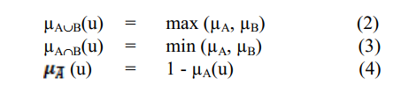

Berdasarkan definisi tersebut, sebagian besar sifat yang berlaku pada operasi himpunan klasik, seperti hokum de Morgan, telah terbukti berlaku untuk himpunan fuzzy. Satu-satunya hokum dari teori himpunan biasa yang tidak berlaku adalah hokum kompelemen yaitu :

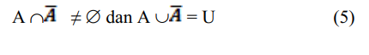

Dimana Q adalah himpunan kosong yaitu µQ (U) = 0 untuk setiap u € U.

Himpunan fuzzy memungkinkan suatu item x dapat masuk menjadi anggota pada lebih dari 1 himpunan (Kusumadewi, 2010). Himpunan fuzzy memiliki dua atribut yaitu :

1. linguistik, yaitu penamaan suatu grup yang mewakili suatu keadaan atau kondisi tertentu yang menggunakan Bahasa alami.
2. Numeris, yaitu suatu nilai angka yang menunjukkan nilai suatu variabel.

Komponen-komponen dalam system fuzzy:

1. Variabel fuzzy : merupakan variabel yang hendak dibahas dalam suatu system fuzzy.
2. Himpunan fuzzy : suatu grup yang mewakili suatu kondisi atau keadaan tertentu dalam suatu variabel fuzzy
3. Semesta pembicaraan : keseluruhan nilai yang diperbolehkan untuk dioperasikan dalam suatu variabel fuzzy dan merupakan suatu himpunan bilangan real yang senantiasa naik (bertambah) secara monoton dari kiri ke kanan. Nilai semesta pembicaraan dapat berupa bilangan positif maupun negative, dan ada kalanya tidak dibatasi batas atasnya.
4. Domain : keseluruhan nilai yang di izinkan dalam semesta pembicaraan dan boleh dioperasikan dalam suatu himpunan fuzzy.

Pada dasarnya tidak ada ketentuan khusus dalam menentukan suatu fungsi keanggotaan yang akan digunakan dalam suatu proses *fuzzyfikasi,* karena masing-masing system bisa memiliki tingkat kesesuaian yang berbeda-beda.

* + 1. **Operator Dasar Zadeh Untuk Operasi Himpunan Fuzzy**

Beberapa operasi yang didefinisikan untuk mengkombinasi dan memodifikasi himpunan fuzzy menghasilkan nilai keanggotaan (*fire strength*) atau α-predikat yaitu (zadeh, 1965):

1. Operator AND

Operator AND adalah berhubungan dengan operasi irisan (*intersection*) pada himpunan. α-predikat sebagai hasil dari operator AND diperoleh dengan mangambil nilai keanggotaan terkecil antar elemen peda himpunan yang bersangkutan.



1. Operator OR

Operator OR berhubungan dengan operasi gabungan (Union) pada himpunan. α-predikat sebagai hasil dari operator OR diperoleh dengan mengambil nilai keanggotaan terbesar antar eleman pada himpunan yang bersangkutan.



* + 1. **Himpunan Keanggotaan**

Pada himpunan tegas (*crisp*), nilai keanggotaan suatu item x dalam suatu himpunan A yang sering ditulis µA[x], memiliki 2 kemungkinan (Kusumadewi S, Purnomo H, 2010) yaitu :

1. Satu (1), yang berarti bahwa suatu item menjadi anggota dalam suatu himpunan, atau
2. Nol (0), yang berarti bahwa suatu item tidak menjadi anggota dalam suatu himpunan.

Terkadang kemiripan antara keanggotaan fuzzy dengan probabilitas menimbulkan kerancauan. Keduanya memiliki nilai pada interval [0.1], namun interpretasi nilainya sangat berbeda antara kedua kasus tersebut. Keanggotaan fuzzy memberikan suatu ukuran terhadap pendapat atau keputusan, sedangkan probabilitas mengindikasikan proporsi terhadap keseringan suatu hasil bernilai benar dalam jangka panjang. Misalnya, jika nilai keanggotaan bernilai suatu himpunan fuzzy USIA adalah 0.9 maka tidak perlu dipermasalahkan berapa seringnya nilai itu diulang secara individual untuk mengharapkan suatu hasil yang hamper pasti muda. Di lain pihak, nilai probabilitas 0.9 usia berarti 10% dari himpunan tersebut diharapka tidak muda.

Ada beberapa hal yang perlu diketahui dalam memahai system *fuzzy* (aplikasi logika *fuzzy* untuk pendukung keputusan, Sri Kusumadewi, Hari Purnomo, Edisi Kedua, Graha Ilmu, 2010), yaitu :

1. Variabel Fuzzy

Variabel fuzzy merupakan variabel yang hendak dibahas dalam suatu system *fuzzy.* Contoh : umur, temperature, permintaan, dsb.

1. Himpunan Fuzzy

Himpunan fuzzy merupakan suatu grub yang mewakili suatu kondisi atau keadan tertentu dalam suatu variabel *fuzzy.* Contohnya sebagai berikut :

1. Variabel siswa, terbagi menjadi 5 himpunan fuzzy, yaitu : kurang, kurang sekali, cukup, baik, dan baik sekali.
2. Variabel guru, terbagi menjadi 3 himpunan fuzzy, yaitu : cukup, baik, dan baik sekali. Sepeti yang terlihat pada gambar 2.2.
   * 1. **Fungsi Keanggotaan**

Setiap variabel *fuzzy* menggunakan fungsi keanggotaan bahu dan segitiga sebagai pendekatan untuk memperoleh derajat keanggotaan suatu nilai dalam himpunan *fuzzy.* Masing – masing variabel fuzzy dibagi tiga himpunan fuzzy, yaitu rendah, sedang, tinggi. Himpunan rendah dan tinggi menggunakan pendekatan fungsi keanggotaan yang berbentuk bahu, sedangkan himpuan sedang menggunakan pendekatan fungsi keanggotaan berbentuk segitiga.

Fungsi keanggotaan adalah suatu kurva yang menunjukkan pemetaan titik–titik *input* data kedalam nilai keanggotaannya (sering juga disebut dangan derajat keanggotaan) yang memiliki interval antara 0 sampai 1. Salah satu cara yang dapat digunakan untuk mendapatkan nilai keanggotaan adalah dengan melalui pendekatan fungsi. Apabila U menyatakan himpunan universal dan A adalah himpunan fungsi *fuzzy* dalam U, maka A dapat dinyatakan sebagai pasangan terurut (Wang, 1997 dari Wulandari, F. 2005).

Setiap variabel fuzzy menggunakan fungsi keanggotaan bentuk bahu dan segitiga sebagai pendekatan untuk memperoleh derajat keanggotaan suatu himpunan f*uzzy*. Himpunan *fuzzy* dari nilai pengetahuan dan nilai absensi dapat dilihat di table 1 dan 2.

Tabel 2.1. Himpunan *fuzzy* variabel nilai Pengetahuan

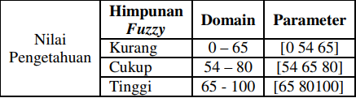

Tabel 2.2. Himpunan *fuzzy* variabel nilai Absensi

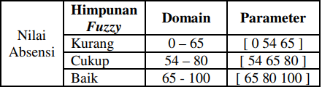

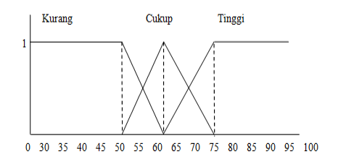

**Gambar 2.1 Fungsi keanggotaan nilai pengetahuan**

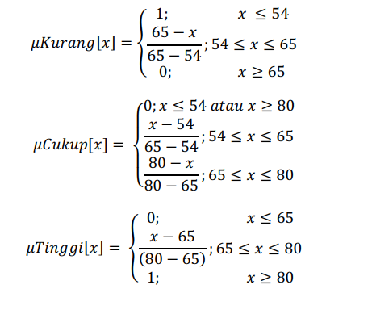

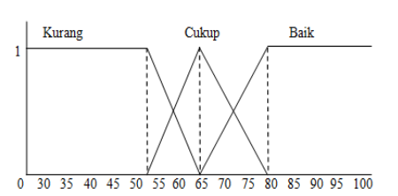

**Gambar 2.2 Fungsi keanggotaan nilai Absensi**

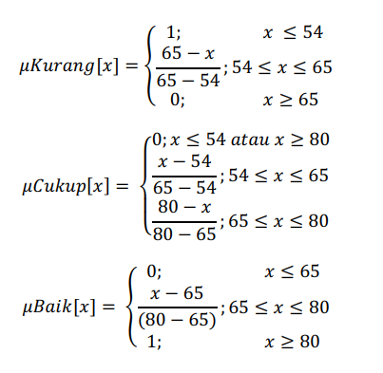

Contoh dari sampel siswa Dedi Kurniawan, mendapatkan nilai Pengetahuan = 65 dan nilai Absen = 85. Pembahasan nilai pengetahuan terletak pada kurva Cukup dan juga Tinggi, maka derajat keanggotaannya:

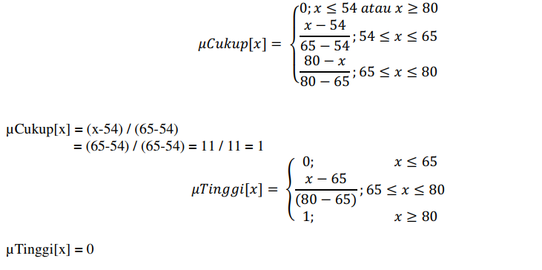

Dedi kurniawan mempunyai derajat keanggotaan Cukup dengan *fire strength* = 0. Maka dipilih “Cukup” dengan nilai *fire strength* lebih besar yaitu 1. Nilai Absensi = 85 terletak pada kurva baik, maka dapat dicari derajat keanggotaannya:

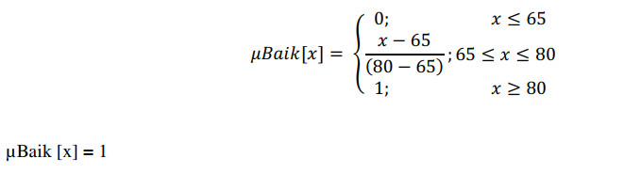

Dedi Kurniawan mempunyai derajat keanggotaan Baik dengan f*ire strength* = 1.

* + 1. **Fuzzy Tahani**

Basis data klasik hanya menangani data-data yang bersifat pasif dan tegas. Sedangkan pada kenyataannya manusia seringkali berkomunkasi dengan Bahasa yang tidak jelas batasannya. Untuk menangani hal tersebut maka dibangunlah sebuah basis data dengan pendekatan logika *fuzzy*. Basis data yang menggunakan pendekatan *fuzzy* tidak hanya menyimpan dan memanipulasi fakta-fakta yang pasti tetapi juga pendapat-pendapat subjectif, keputusan dan nilai-nilai yang dapat djabarkan dalam istilah lnguistik.

Pada umumnya, ada du acara untuk memasukkan unsur kekaburan (*fuzziness*) kedalam sebuah basis data yaitu:

1. *Fuzzy Database*

*Fuzzy Database* adalah basis data yang mempunyai kemampuan untuk menyimpan dan memanipulasi data-data yang mengandung ketidakpastian secara langsung. Artinya, pengguna memasukkan informasi-informasi yang mengandung unsur kekaburan kedalam pangkalan data. Basis data jenis ini juga didukung oleh *query* yang bersifat *fuzzy* untuk memperoleh informasi.

1. *Fuzzy Query Database*

*Fuzzy Query Database* adalah membuat *fuzzy query* terhadap basis data klasik. Pengguna membuat suatu aplikasi yang bisa menangani suatu *query* dimana dalam *query* tersebut terdapat variabel-variabel yang bernilai *fuzzy* atau dengan kata lain *query* tersebut memilik variabel-variabel linguistik. Sedangkan data pada basis data yang akan diakses merupakan data yang bersifat pasti. Pangkalan data yang diusulkan oleh Tahani adalah bentuk dari *Fuzzy Query* *Database*. Basis data Tahani masih tetap menggunakan relasi standar, hanya model ini menggunakan teori himpunan *fuzzy* untuk mendapatkan informasi pada *query-*nya[8].

Tahani mengembangkan sebuah kerangka kerja pada level konseptual tingkat tinggi untuk memproses *query fuzzy* pada lingkungan basis data konvensional atau *non-fuzzy*. Tahani merumuskan sebuah arsitektur dan pendekatan formal untuk menangani basis data dengan *fuzzy query* yang sederhana. Bahasa *query* yang digunakan berdasarkan SQL.

Program aplikasi basis data *fuzzy* adalah program untuk melakukan pencarian data dengan metode pencarian linguistik. Program ini merupakan penerapan dari teori tentang basis data *fuzzy*. Input awal dari program ini adalah kriteria user, selanjutnya penentuan variabel *fuzzy* dan penentuan himpunan *fuzzy* yang akan digunakan dalam pencarian. Setelah data dimasukkan dan pengguna telah memilih kriteria pencarian pada table pencarian linguistik, langkah selanjutnya yaitu menghitung derajat keanggotaan suatu data disetiap himpunan pada suatu variabel berdasarkan fungsi keanggotaan yang telah dipilih sebelumnya. Selanjutnya proses *fire strength* berdasarkan kriteria yang dipilih. Data yang memiliki nilai *fire strength* tertinggi menunjukkan bahwa data tersebut yang paling mendekati kriteria pencarian. Sebaliknya, data yang memiliki nilai fire strength yang terkecil menunjukkan bahwa data tersebut semakin menjauhi kriteria pencarian. Hasil yang ditampilkan pada tab pencarian linguistic merupakan data yang mendekati kriteria pencarian dengan urutan nilai fire strength terbesar sampai nilai fire strength terkecil yang menunjukan urutan data yang paling mendekati kriteria pencarian sampai yang paling jauh dari kriteria pencarian. Berikut ini beberapa tahapan atau langkah-langkah dalam metode *Fuzzy Logic Database* Tahani yaitu:

1. Menentukan variabel fuzzy
2. Menentukan himpunan fuzzy
3. Menentukan domain

Disini diasumsikan sebuah konvensional (*non-fuzzy*) DBMS, dan mecoba mengembangkan serta mengimplementasikan sebuah system logika *fuzzy query.* Dalam system logika fuzzy query ini berupaya mencapai sebuah kelenturan (*flexibility*) dari sebuah *database* yang mana mempunyai aspek-aspek variasi seperti koreksi kesalahan secara otomatis, pencarian flexible, kemampuan menghindari respon kosong, kemungkinan dari ketepatan, istilah ucapan atau sebutan dalam sebuah *query*. Pendekatan pertama dalam *fuzzy query* ke database adalah Tahani. Ide dari system basis data *fuzzy* model Tahani mendefinisikan konsep dari relasi *fuzzy* dalam sebuah DBMS dengan derajat keanggotaan.

* 1. **Guru**
     1. **Pengertian Guru**

Guru adalah pendidik professional dengan tugas utama mendidik mengajar, membimbing, mengarahkan, melatih, menilai dan mengevaluasi peserta didik. Untuk melaksanakan tugasnya secara professional, guru tidak hanya memiliki kemampuan teknis edukatif, tetapi juga harus memiliki kepribadian yang dapat diandalkan sehingga menjadi sosok panutan bagi siswa, keluarga maupun masyarakat. Selaras dengan kebijakan pembangunan yang meletakkan pembangunan sumber daya manusia (SDM) sebagai prioritas pembangunan nasional, maka kedudukan dan peran guru semakin bermakna strategis dalam mempersiapkan SDM yang berkualitas dalam menghadapi era global.

Era globalisasi menuntut SDM yang bermutu tinggi dan siap berkompetisi, baik pada tataran nasional, regional, maupun internasional. Pemilihan guru SMA berprestasi dimaksudkan antara lain untuk mendorong motivasi, dedikasi, loyalitas, dan professionalism guru yang diharapkan akan berpengaruh positif terhadap peningkatan kinerja dan prestasi kerjanya. Peningkatan kinerja dan prestasi kerja tersebut dapat dilihat dari lulusan satuan pendidikan yang mampu menjadi SDM berkualitas, profudtif, kreatif, dan kompotitif.

* + 1. **guru berprestasi**

berdasarkan buku pedoman pelaksanaan pemilihan guru berprestasi Tahun 2017 yang telah ditetapkan oleh pemerintah melalui kementrian pendidikan dan kebudayaan Tahun 2017, bahwa guru berprestasi adalah guru yang memiliki kinerja dan kompetensi pedagogik, kepribadian, social dan professional yang melampaui standar nasional. Menurut peneliti, guru berprestasi adalah guru yang memiliki kemampuan atau kompetensi yang lebih unggul dibandingkan guru lain dan memiliki kinerja yang sangat baik sehingga mampu menyandang prestasi.

Pemberian penghargaan terhadap prestasi dan dedikasi yang tinggi yang dicapai oleh guru dalam melaksanakan tugas professional sangat perlu diberikan, salah satunya yaitu dengan diselenggarakannya pemilihan guru berprestasi. Adanya pemilihan guru berprestasi seharusnya dapat memotivasi guru agar dapat meningkatkan kinerja, disiplin, dedikasi, dan loyalitas untuk kepentingan masa depan bangsa dan negara.

* + 1. **Persyaratan Peserta Pemilihan Guru Berprestasi**

Berdasarkan buku pedoman pelaksanaan pemilihan guru berprestasi Tahun 2017 yang telah ditetapkan oleh pemerintah melalui kementrian pendidikan dan kebudayaan Tahun 2017, untuk menjadi peserta pemilihan guru berprestasi mulai dari tingkat sekolah sampai tingkat nasional. Guru harus memenuhi persyaratan akademik dan persyaratan administratif. Persyaratan akademik yang harus dimiliki yaitu wajib memiliki kualifikasi akademik minimal sarjana (S1) atau diploma empat (D-IV), guru harus unggul atau mumpuni dalam kompetensi pedagogic, kepribadian, sosial, dan professional. Selain itu, guru harus mampu menghasilkan karya inovatif maupun kreatif melalui bimbingan langsung kepada peserta didik hingga mencapai prestasi dibidang ekstrakurikuler.

prinsip penyelenggaraan guru berprestasi tingkat nasional tahun 2017 adalah sebagai berikut:

1. Kompetitif

Pelaksanaan pemilihan guru berprestasi berdasarkan persaingan yang sehat (seleksi) di semua jenjang, bukan berdasarkan penunjukan atau pemerataan.

1. Objectif

Mengacu kepada proses penilaian dan penetapan predikat guru berprestasi pada semua tingkatan, baik ditingkat sekolah, kecamatan, kabupaten atau kota, provinsi, maupun tingkat nasional dilaksanakan secara impartial, tidak diskriminatif, dan memenuhi standar penilaian yan ditetapkan.

1. Transparan

Mengacu kepada proses yang memberikan peluang kepada semua pemangku kepentingan untuk memperoleh akses informasi tentang penilaian dan penetapan predikat guru berprestasi pada semua tingkatan, sebagai suatu sistem yang meliputi masukan, proses, dan hasil penilaian.

1. Akuntabel

Merupakan proses penilaian dan penetapan predikat guru berprestasi pada semua tingkatan yang dapat dipertanggung jawabkan kepada semua pemangku kepentingan pendidikan baik secara akademik maupun secara administratif.

* + 1. **Profile MA Darussalam Al-Qubro**

Yayasan pondok pesantren Darussalam al-qubro berdiri pada tahun 2007. Keberadaan MA Darussalam Al-Qubro tidak lepas dari tujuan yayasan pendidikan dasar dan menengah dalam upaya mencerdaskan kehidupan bangsa Indonesia.

Sekarang Yayasan pondok pesantren Darussalam al-qubro telah berkembang menjadi sekolah yang besar, yaitu sekolah yang menjadi pilihan masyarakat, hal ini terbukti dari adanya minat siswa baru kelas x yang mendaftar dari tahun ke tahun mengalami peningkatan dan kepercayaan badan akreditasi sekolah yang memberikan status terakreditasi B.

Kurikulum yang berlaku mengacu pada kurikulum Nasional dan ditunjang dengan muatan lokal yaitu yang terkait dengan visi dan misi yayasan pondok pesantren Darussalam al-qubro yaitu mengagungkan syiar islam.

Berikut profile yayasan Darussalam alqubro yang tertera secara lengkap dibawah ini:

FROFIL

YAYASAN PONDOK PESANTREN DARUSSALAM AL-KUBRO KARANG BARU DESA MOYOT KEC. SAKRA- LOTIM TAHUN 2018

|  |  |  |  |
| --- | --- | --- | --- |
| 1 | Nama Yayasan | : | Yayasan Pondok Pesantren Darussalam Al-Kubro |
| 2 | Jumlah Tenaga Pengajar | : | 86 Orang |
|  | |  |  |  |  |  |  | | --- | --- | --- | --- | --- | --- | | NO | NAMA LEMBAGA | JML. TENAGA PENGAJAR | | TOTAL | KET. | | Laki-Laki | Perempuan | | 1 | RA Darussalam Al-Kubro | 1 | 4 | 5 |  | | 2 | MI Darussalam Al-Kubro | 6 | 7 | 11 |  | | 3 | MTS-SA Darussalam Al-Kubro | 14 | 6 | 20 |  | | 4 | SMP Islam Plus Darussalam Al-Kubro | 4 | 6 | 12 |  | | 5 | MA Darussalam Al-Kubro | 12 | 10 | 22 |  | | 6 | SMK Islam Plus Darussalam Al-Kubro | 11 | 5 | 16 |  | | | |
|  |  | | |
| 3 | Jumlah Santri | : | 586 Orang |
|  |  |  |  |
|  | |  |  |  |  |  |  | | --- | --- | --- | --- | --- | --- | | NO | NAMA LEMBAGA | JML. SANTRI/SANTRIWATI | | TOTAL | KET. | | Laki-Laki | Perempuan | | 1 | RA Darussalam Al-Kubro | 23 | 24 | 47 |  | | 2 | MI Darussalam Al-Kubro | 54 | 48 | 102 |  | | 3 | MTS-SA Darussalam Al-Kubro | 89 | 63 | 152 |  | | 4 | SMP Islam Plus Darussalam Al-Kubro | 28 | 36 | 64 |  | | 5 | MA Darussalam Al-Kubro | 83 | 78 | 161 |  | | 6 | SMKIslam Plus Darussalam Al-Kubro | 25 | 35 | 60 |  | | | |
|  |  | | |
| 4 | Tahun Berdiri | : | 2007 |
| 5 | Rencana Kegiatan (Proposal) | : | Ada |
| 6 | Alamat Lengkap | : | Karang Baru Desa Moyot Kec. Sakra- Lotim |
| 7 | Nama dan Alamat Pengurus | : |  |
|  | 1. Nama Pendiri Pondok Pesantren 2. Ketua Yayasan 3. Sekertaris 4. Bendahara | :  :  :  : | DR. (HC) H. MOH. Saleh Yahya  TGM. H. Yahya Ibrahim Saleh Al-Madani  Hasanudin, S.Pd.I  Jupriadi, S.Pd |
| 8 | Status Kelembagaan   1. Tgl/Thn Berdiri 2. SK Menhumkam 3. Nomor 4. Tanggal 5. Akte Notaris  * Nomor * Tanggal * Nama Notaris  1. AD/ART  * Nomor * Tanggal  1. Status Yayasan 2. NPWP 3. NO. Rekening BRI 4. Lingkup Wil. Kegiatan | :  :  :  :  :  :  :  :  : :  ::::: | 16 Juni 2007  AHU-0040442.AH.01.04  19 Oktober 2016  47  19 Oktober 2016  MUHAMMAD ALI, SH.,MKn  -  -  Pusat  Ada  4736-01-017548-53-9  Provinsi/Kabupaten/Kecamatan/Desa |
| 9 | Lokasi   1. Jarak Dari Kab. 2. Jarak dari Kecamatan 3. Pasilitas Jalan | :  :  :  : | ± 8 KM  ± 3 KM  Beraspal (Permanen) |
| 10 | Lembaga-lembaga | : | 1. Majlis Ta’lim Thariqah Talqin Dzikir 2. Halaqoh Tahfiz Al-Qur’an 3. SMP Islam Plus darusssalam l-Kubro   Darussalam Al-Kubro   1. Madrasah Aliyah Darussalam Al-Kubro 2. SMK Islam Plus Darussalam Al-Kubro 3. MTs Satu Atap Darussalam Al-Kubro 4. Madrasah Ibtidaiyah Darussalam Al-Kubro 5. Raudhatul Atfal Darussalam Al-Kubro 6. Diniyah Al-Islamiyah Darussalam Al-Kubro 7. Lembaga Kesejahteraaan Sosial Anak Darussalam Al-kubro |
| 11 | Sarana dan Fasilitas Secara Umum | | |
| |  |  |  | | --- | --- | --- | | NAMA SARANA | JUML | KET. | | 1. Majlis AgungYayasan Darussalam Al-Kubro | 1 | Baik | | 1. Ruang Keseluruhan | 10 | Baik | | 1. Ruang Kelas | 29 | Baik | | 1. WC | 7 | Baik | | 1. Asrama | 2 | Rusak Ringan | | 1. Kantin | 1 | Baik | | 1. Ruang Kesenian | 2 | Baik | | 1. Lapangan Olahraga | 3 | Baik | | 1. Laboratorium | 2 | Baik | | 1. Perpustakaan | 1 | Baik | | 1. Taman Bermain | 4 | Baik | | 1. Gudang | 1 | Baik | | 1. Mobil Yayasan | 1 | Rusak Ringan | | | | |
| 11 | Susunan Organisasi Ponpes   1. Badan Pendiri 2. Badan Pembina 3. Badan Pengurus  * Ketua * Sekertaris * Bendahara  1. Seksi  * Bid. Humas * Bid. Pendidikan * Bid. Dakwah * Bid. Sosial | :  :  :  :  :  ::::  :::  :  : | 1. DR.(HC) H.Muh. Saleh Yahya 2. H. Abdul Rahim, ST. 3. H. Ahyar Rosydi 4. H. M. Sakduddin, SH. 5. H. Ahmad Sapi’i 6. H. M. Tajudin   TGM. H. Yahya Ibrahim Saleh Al-Madani  Hasanudin, S.Pd.I  Jupriadi, S.Pd  H. Khairul Samaan  Lalu Rusbin, M.Pd   1. TGM. H. Yahya Ibrahim Saleh Al-Madani 2. H. Muhaimin Mahdi, S.Pd.I 3. Niswan 4. Sosiawan Putra,A.Ma |

* + 1. **Visi dan Misi**
       1. **Visi**

Mewujudkan insan Indonesia yang berbudi pekerti luhur, berbudaya, berwawasan lingkungan, unggul dalam prestasi serta kompetitif dalam dunia global.

* + - 1. **Misi**

Adapun misi sekolah Madrasah alyah Darussalam Al-Qubro sebagai berikut:

* Meningkatkan mutu pendidikan yang mengintegrasikan system nilai agama dan budaya ilmu pengetahuan
* Mengembangkan komponen seluruh sekolah secara optimal baik dalam bidang akademis maupun non akademis dan berwawasan lingkungan sehingga mampu bersaing secara global
* Menanamkan kedesiplinan melalui budaya bersih, budaya tertib, dan budaya kerja
* Mengedepankan pendidikan karakter dengan meningkatkan budi pekerti serta meningkatkan jiwa nasionalisme yang kuat dan bermartabat
  + 1. **Struktur Organisasi**

Struktur organisasi di tiap sekolah memang dipelrukan agat terlihat lebih terstruktur. Organisasi memang merupakan hubungan antara orang-orang dimana ada atasan dan bawahan. Sama halnya di sekolah dimana Kepala Sekolah berlaku sebagai atasan atau pemimpin. Sedangkan anggota atau bawahannya adalah guru, karyawan, dan juga siswa. Dalam SK struktur organisasi sekolah, tiap anggota dari sekolah mempunyai tugasnya masing-masing. Berikut ini contoh struktur organisasi sekolah dasar.

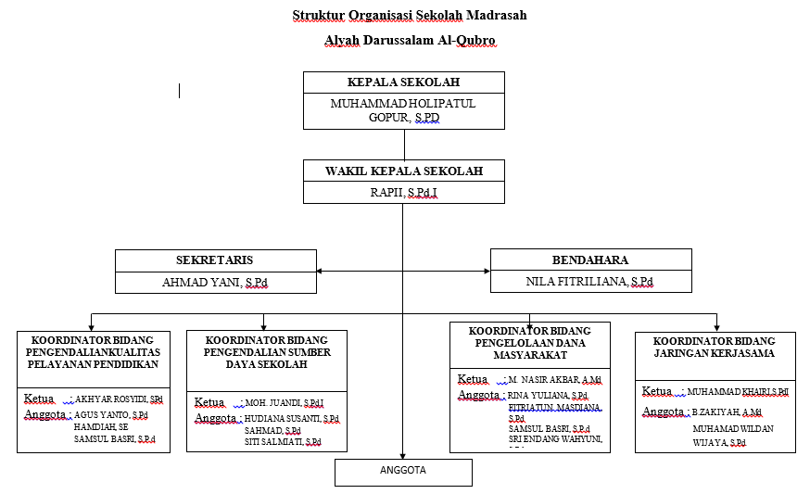

**Gambar 2.3 Struktur Organisasi Sekolah Ma Darussalam Al-Qubro**

* 1. **Perangkat Analisa Sistem**
     1. **Flowcart**

Flowcart adalah bagan-bagan yang mempunyai arus menggambarkan langkah-langkah suatu masalah. Flowcart merupakan cara penyajian dari algoritma. (Ladjamudin, 2005).

Menurut (Ladjamudin, 2005) ada dua macam flowcart yang menggambarkan proses dengan computer, yaitu:

1. System flowcart

Bagan yang memperlihatkan urutan proses dalam sistem dengan menunjukkan alat media input, output, serta jenis media penyimpanan dalam proses pengolahan data.

1. Program flowcart

Bagan yang memperlihatkan intruksi yang digambarkan dengan symbol tertenru untuk memecahkan masalah dalam suatu program.

Tabel 2.3 Simbol Flowcart

|  |  |
| --- | --- |
| Simbol | Keterangan |
|  | **Arus / flow**  Menyatakan jalannya arus suatu proses |
|  | **Communication Link**  Menyatakan bahwa adanya transisi suatu data/informasi dari suatu lokasi ke lokasi lainnya. |
|  | **Connector**  Menyatakan sambungan dari satu proses ke proses lainnya dalam halaman/lembar yang sama. |
|  | Offline Connector  Menyatakan sambungan dari satu proses ke proses lainnya dalam halaman/lembar yang berbeda. |
|  | **Manual**  Menyatakan suatu tindakan (proses) yang tidak dilakukan oleh komputer |
|  | **Decision/Logika**  Untuk menunjukan suatu kondisi tertentu yang akan menghasilkan dua kemungkinan jawaban ya atau tidak |
|  | **Predefined Proses**  Untuk menyatakan penyediaan tempat penyimpanan suatu pengolahan untuk memberi harga awal |

* + 1. **Data Flow Diagram (DFD)**

Data Flow Diagram merupakan model dari system untuk menggambarkan pembagian system ke modul yang lebih kecil. Salah satu keuntungan mengunakan DFD adalah memudahkan pemakai atau user yang kurang menguasasi computer untuk mengerti system yang akan dikerjakan. DFD terdiri dari tiga bagian yaitu (Ladjamudin, 2005).

1. Diagram Konteks

Diagram konteks adalah diagram yang terdiri dari suatu proses dan menggambarkan luang lingkup suatu system. Diagram konteks merupakan level tertinggi dari DFD yang menggambarkan seluruh input ke system ataupun output ke system, ia akan memberikan gambaran tentang keseluruhan system. System dibatasi oleh boundry (dapat digambarkan dengan garis putus). Dalam diagram konteks harus ada satu proses tidak boleh ada ada store dalam diagram konteks.

1. Diagram Nol/Zero (Overview Diagram)

Diagram nol adalah diagram yang menggambarkan proses dan data flow diagram. Diagram nol memberikan pandangan secara menyeluruh mengenai system yang ditangani, mengenai tentang fungsi-fungsi utama atau proses yang ada, aliran data, dan eksternal entity.

1. Diagram Rinci (Level Diagram)

Diagram rinci adalah diagram yang menguraikan proses apa yang ada di dalam diagram zero atau ada diagram level diatasnya.

Tabel elemen dasar data flow diagram versi yourdan, De Marco.

Tabel 2.4 Simbol Data Flow Diagram

|  |  |
| --- | --- |
| Simbol | Keterangan |
|  | **Entitas luar**  Menggambarkan suatu system yang ada di luar system, tetapi ia memberikan data ke dalam system atau mendapat data dari system. |
|  | **Arus Data**  Menggambarkan arus data yang berupa masukan untuk system atau hasil dari system. |
|  | **Proses**  Menggambarkan apa yang sedang dikerjakan oleh system. |
| Data Store | **Penyimpanan Data**  Menggambarkan tempat penyimpanan data yang ada dalam system |

* + 1. **Entity Relational Diagram (ERD)**

Entity Relational Diagram (ERD) adalah notasi yang digunakan untuk melakukan aktifitas pemodelan data. Attribute dari masing-masing objek data yang ditulis pada ERD dapat digambarkan dengan menggunakan deskripsi objek data (Pressman, 2002).

Model E-R terdiri dari beberapa komponen dasar yaitu sebagai berikut:

1. Entitas

Entitas adalah sesuatu atau objek yang di dunia nyata yang dapat dibedakan dari sesuatu atau objek yang lainnya. Sebagai contoh setiap mahasiswa dalam suatu universitas adalah suatu entitas. Dapat dikatakan bahwa entitas bersifat konseptual/abstrak atau nyta hadir di dunia nyata.

1. Attribute

Attribute adalah property deskriptif yang dimiliki oleh setiap anggota dari himpunan entitas. Sebagai contoh entitas mahasiswa attribute-attribut yang dimiliki adalah nim, nama, alamat dan lain-lain.

1. Hubungan antar relasi (Relationship)

Hubungan antar relasi adalah hubungan antar suatu himpunan entitas dengan himpunan entitas lainnya. Misalnya entitas mahasiswa memiliki hubungan tertentu dengan entitas matakuliah (mahasiswa mengambil matakuliah). Pada penggambaran model E-R, relasi adalah perekat yang menghubungkan suatu entitas dangan entitas lainnya.

1. Kardinalitas atau derajat relasi

Kardinalitas relasi menunjukkan jumlah maksimum entitas yang dapat berelasi dengan entitas pada himpunan entitas yang lainnya. Sebagai contoh entitas-entitas pada himpunan entitas mahasiswa dapat berelasi dengan satu entitas, banyak entitas atau tidak satupun entitas dari himpunan entitas matakuliah.

Kardinalitas relasi yang terjadi diantara dua himpunan entitas dapat berupa:

1. Satu ke satu (One To One)

Setiap entitas pada himpunan entitas A berhubungan dengan satu entitas pada himpunan entitas B, begitu pun sebaliknya.

1. Satu ke Banyak (One To Many)

Setiap entitas pada himpuna entitas A dapat berhubungan dengan banyak entitas pada himpunan entitas B, tetapi tidak sebaliknya, dimana setiap entitas pada himpunan entitas B berhubungan dengan paling banyak dengan satu entitas pada himpunan entitas A.

1. Banyak ke Satu (Many To One)

Setiap entitas pada himpunan entitas A dapat berhubungan dengan paling banyak entitas pada himpunan entitas B, tetapi tidak sebaliknya pada enntitas B.

1. Banyak ke Banyak (Many to Many)

Setiap entitas pada himpunan entitas A dapat berhubungan dengan banyak entitas pada himpunan entitas B, dan demikian sebaliknya, dimana setiap entitas pada himpunan entitas dapat berhubungan dengan banyak entitas pada himpunan entitas A.

* + 1. **Normalisasi**

Normalisasi adalah proses pengelompokan data kedalam bentuk table atau relasi atau file untuk menyatakan entitas dan hubungan mereka sehingga terwujud satu bentuk database yang mudah untuk dimodifikasi.

Ada beberapa bentuk normalisasi antara lain yaitu (Ladjamudin, 2005):

1. Bentuk normal I (First Normal Form/1-NF)

Pada tahap ini dilakukan penghilangan beberapa group yang berulang agar menjadi satu harga tunggal yang berintraksi diantara setiap baris pada suatu table dan setiap attribute harus mempunyai nilai data yang atomic (bersifat atomic value).

Syarat-syarat untuk normal ke satu adalah:

1. Setiap data dibentuk dalam flat file, data dibentuk dalam satu record demi satu record nilai dari field berupa “*atomic value*”.
2. Tidak ada set attribute yang berulang atau bernilai ganda.
3. Telah dibentuknya primary key untuk table atau relasi tersebut.
4. Tiap attribute hanya memiliki satu pengertian
5. Bentuk normal II (Second Normal Form/2-NF)

Suatu relasi memenuhi 2-NF jika dan hanya jika:

1. Bentuk data telah memenuhi kriteria bentuk normal ke satu
2. Attribute bukan kunci haruslah memenuhi ketergantungan fungsi utama pada kunci sepenuhnya.
3. Bentuk normal III (Third Normal Form/3.NF)

Suatu relasi memenuhi bentuk 3-NF jika dan hanya jika:

1. Bentuk data telah memenuhi kriteria dari bentuk normal kedua
2. Attribute bukan kunci haruslah tidak memiliki ketergantungan transitif, seluruh attribute bukan kunci pada suatu relasi hanya memiliki ketergantungan fungsional pada primary key direlasi itu saja.
   * 1. **Waterfall**

Model waterfall sering disebut model sekuensial linier (Sequential Linier) atau alur hidup klasik (Classic Life Cicle). Model waterfall menyediakan pendekatan alur hidup perangkat lunak secara sekuensial atau terurut dimulai dari analisis, desain, pengodean, pengujian dan tahap pendukung (pressman 2002).

1. Analisis Kebutuhan Perangkat Lunak

Proses pengumpulan kebutuhan di intensifkan dan di fokuskan khususnya pada perangkat lunak untuk memahami sifat program yang dibangun, perekayasa perangkat lunak (Analisis) harus memahami domain informasi, tingkah laku, unjuk karya dan antarmuka (interface) yang diperlukan.

1. Design

Design perangkat lunak sebenarnya adalah proses multi langkah yang berfokus pada empat attribute sebuah program yang berbeda struktur data, arsitektur perangkat lunak, representasi perangkat lunak yang dapat diperkirakan demi kualitas sebelum dimulai pengkodean.

1. Generasi kode

Desain harus diterjemahkan kedalam bentuk mesin yang bisa dibaca, langkah pembutan kode melakukan tugas ini jika desain dilakukan secara lengkap, pembuatan kode dapat dilakukan secara mekanis.

1. Test atau Pengujian

Sekali kode dibuat pengujian program dimulai. Proses pengujian berfokus pada logika internal perangkat lunak memastikan bahwa semua pernyataan telah diuji, dan pada eksternal fungsional yaitu mengarahkan pengujian untuk menemukan kesalahan-kesalahan dan memastikan bahwa input dibatasi dan akan memberikan hasil actual yang sesuai dengan hasil yang dibutuhkan.

1. Pendukung atau Pemeliharaan

Tidak menutup kemungkinan bahwa setiap perangkat lunak mengalami perubahan ketika sudah dikirimkan ke user. Perubahan bisa terjadi karena adanya kesalahan yang muncul dan tidak terdeteksi saat pengujian atau perangkat lunak harus beradaptasi dengan lingkungan baru. Tahap pendukung atau perawatan dapat mengulangi proses pengembangan mulai dari analisis spesifikasi untuk perubahan perangkat lunak yang sudah ada, tetapi tidak untuk membuat perangkat lunak baru.

* 1. **Sekilas Tentang Software yang digunakan**

Berikut ini adalah sekilas tentang software yang digunakan dalam penerapan fuzzy tahani untuk pemilihan guru berprestasi di MA Darussalam Al-qubro.

* + 1. **PHP (*Hypertext Preprocessor*)**

PHP merupakan singkatan PHP Hypertext Preprocessor yang digunakan sebagai Bahasa script server-side dalam pengembangan web yang disisipkan pada dokumen **HTML**. PHP merupakan software open source yang disebarkan dan dilisensikan secara gratis serta di download secara bebas dari situs resminya <Http://www.php.net>.

Kelebihan dari PHP, yaitu:

1. Bahasa pemograman PHP adalah sebuah Bahasa script yang tidak melakukan sebuah kompilasi dalam penggunanya.
2. Web server yang mendukung PHP dapat ditemukan dimana-mana dari mulai *apache, IIS, lightpd, nginx,* hingga *xitami* dengan konfigurasi lebih mudah.
3. Dalam sisi pengembangan lebih mudah, karena banyaknya milis-milis dan developer yang siap membantu pengembangannya.
4. Dalam sisi pemahaman, PHP adalah Bahasa scripting yang paling mudah karena memiliki referensi yang banyak.
5. PHP adalah Bahasa open source yang dapat digunakan dibeberapa mesin (Linux, Unix, Macintosh, Windows) dan dapat dijalankan secara runtime melalui console serta juga dapat menjalankan perintah-perintah system.
   * 1. **MYSQL**

Menurut David M. Kroenke (2005 : 220) MYSQL adalah produk DBMS open source yang berjalan pada Unix, Linux, Windows. Sumber dank ode biner mysql dapat di download dari situs **web Mysql** (<http://www.mysql.com>). Keterbatasan mysql tidak mendukung *view.* Prosedur tersimpan maupun *trigger*. Akan tetapi, semua hal tersebut ada pada to-do-list mysql, sehingga periksa dokumentasi terakhir untuk menentukan apakah beberapa fitur-fitur tersebut telah ditambahkan ke produk tersebut pada realese-realese yang terbaru.

* + 1. **PHP Strom 2.0**

PHP Strom adalah PHP IDE ringan dan cerdas berfokus pada produktifitas pengembang yang sangat memahami kode anda, menyediakan penyelesaian kode cerdas, navigasi cepat dan memeriksa on-the-fly kesalahan. Itu selalu siap untuk membantu anda membentuk kode anda, menjalankan unit tes atau memberikan debugging visual. PHP Strom mencakup semua fungsi WebStrom (HTML/CSS/Editor/JavaScript Editor) dan menambahkan dukungan penuh untuk PHP.

* 1. **Basis Data (*Database*)**

Menurut Connoly dan Begg (2002:14), pengertian basis data yaitu kumpulan koleksi data-data yang saling berhubungan secara logika yang isinya didesain untuk memenuhi kebutuhan informasi dari suatu perusahaan.

Ada beberpa istilah umum yang sering dipakai pada *database*, yaitu sebagai berikut:

1. *Field*, yaitu sekumpulan kecil dari kata atau sebuah deretan angka-angka.
2. *Record,* yaitu sekumpulan dari *field* yang berelasi secara logis.
3. *File,* yaitu kumpulan dari record yang berelasi secara logis.
4. *Entity,* yaitu orang, tempat, benda, atau kejadian yang berkaitan dengan informasi yang disimpan.
5. *Attribute,* yaitu setiap karakteristik yang menjalankan suatu entity.
6. *Primary key,* yaitu sebuah field yang nilainya unik yang tidak sama antra record yang satu dengan record yang lain.
7. *Foreign key,* yaitu sebuah field yang nilainya berguna untuk menghubungkan primary key yang berada pada table berbeda.
   1. **Codeigniter**

Menurut hakim (2010 : 8) Codeigniter adalah sebuah framework PHP yang dapat membantu mempercepat developer dalam pengembangan aplikasi web berbasis PHP dibanding jika menulis semua kode program dari awal.



* 1. Logo Codeigniter

Sumber : Hakim (2010:9) membangun web Web berbasis PHP dengan Framework Codeiginer

Codeigniter pertama kali dibuat oleh Rick Ellis, CEO Ellislab, Inc. (https://ellislab.com) , sebuah perusahaan yang memproduksi **CMS** *(Content Management System*) yang cukup handal, yaitu Expression Engine (<https://www.expressionengine.com>). Saat ini, Codeigniter dikembangkan dan dimaintain oleh *Expression Engine Development Team*.

Adapun beberapa keuntungan menggunakan Codeigniter, diantaranya:

1. Gratis

Codeigniter berlisensi dibawah Apache/BSD open sorce.

1. Ditulis menggunakan PHP 4

Meskipun Codeigniter dapat berjalan di PHP 5, namun sampai saat ini kode program Codeigniter masih dibuat dengan menggunakan PHP 4.

1. Berukuran kecil

Ukuran Codeigniter yang kecil merupakan keunggulan tersendiri. Dibandingkan dengan framework lain yang berukuran besar.

1. Menggunakan konsep MVC (Model, View, Controller)

Codeigniter menggunakan konsep MVC yang memungkinkan pemisahan *layer application-logic* dan *presentation.*

1. URL yang sederhana

Secara default, URL yang dihasilkan codeigniter sangat bersih dan search engine friendly (SEF).

1. Memiliki paket library yang lengkap

Codeigniter memiliki library yang lengkap untuk mengerjakan operasi-operasi yang umum dibutuhkan oleh sebuah aplikasi berbasis web, misalnya mengakses database, mengirim email, memvalidasi form, menangani session dan sebagainya.

1. Dokumentasi lengkap dan jelas

Dari sekian banyak framework, codeigniter adalah satu-satunya framework dengan dokumentasi yang lengkap dan jelas.

1. Komunitas

Komunitas Codeigniter saat ini berkembang pesat. Salah satu komunitasnya bisa dilihat di (<https://www.codeigniter.com/forum/>). Proses aliran data aplikasi pada system dapat diilustrasikan seperti terlihat pada gambar 2.4.

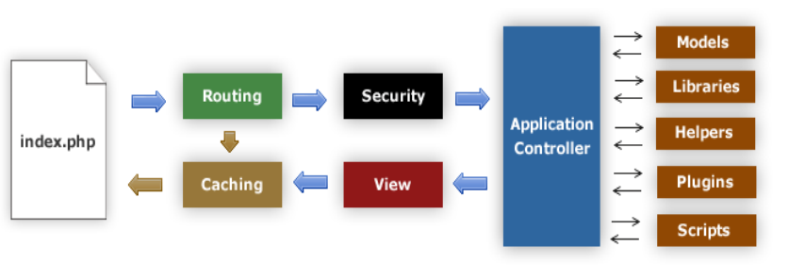

Gambar 2.4 Application Flowchart

Sumber : Hakim (2010:12) membangun web Web berbasis PHP dengan Framework Codeiginer

Keterangan:

1. Index.php berfungsi sebagai front controller, menginisialisasi base resource untuk menjalankan codeigniter.
2. Router memeriksa HTTP Request untuk menentukan apa yang harus dilakukan dengannya.
3. jika Cache aktif, maka hasilnya akan langsung dikirimkan ke browser dengan mengabaikan aliran data normal.
4. Security. Sebelum controller dimuat HTTP request dan data yang dikirimkan user akan difilter untuk keamanan.
5. Controller memuat model, core libraris, plugins, helpers dan semua resource yang diperlukan untuk memproses request.
6. Akhirnya view yang dihasilkan akan dikirimkan ke browser. Jika cache aktif, maka view akan disimpan sebagai cache dahulu sehingga pada request berikutnya langsung dapat ditampilkan.
   1. **MVC (Model, View, Controller)**

CodeIgniter adalah framework PHP yang dibuat berdasarkan kaidah modelView-controller. Dengan MVC, maka memungkinkan pemisahan antara layerapplication-logic dan presentation. Sehingga, dalam sebuah pengembangan web, seorang programmer bisa berkonsentrasi pada core-system, sedangkan webdesigner bisa berkonsentrasi pada tampilan web. Menariknya, skrip PHP, queryMySQL, Javascript dan CSS bisa saling terpisah, tidak dibuat dalam satu skrip berukuran besar yang membutuhkan resource besar pula untuk mengesekusinya.

Adapun alur program aplikasi berbasis framework Codeigniter dapat dilihat  
pada gambar 2.5

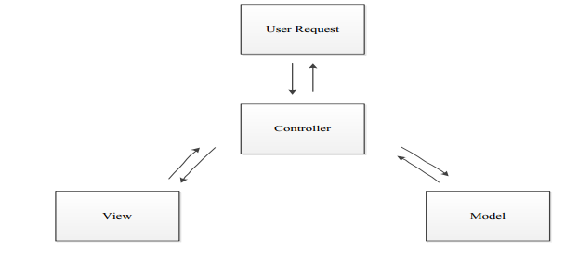

Gambar 2.5 model-view-controller

Sumber : Hakim (2010:4) membangun web Web berbasis PHP dengan Framework Codeiginer

Gambar diatas menerangkan bahwa ketika datang sebuah user request, maka akan ditangani oleh controller, kemudian controller akan memanggil model jika memang diperlukan operasi database. Hasil dari query oleh model kemudian akan dikembalikan ke controller. Selanjutnya controller akan memanggil view yang tepat dan mengkombinasikannya dengan hasil query model. Hasil akhir dari operasi ini akan ditampilkan dibrowser.

Dalam konteks CodeIgniter dan aplikasi berbasis web, maka penerapan  
konsep MVC mengakibatkan kode program dapat dibagi menjadi tiga kategori,  
yaitu :

1. Model

Kode program (berupa OOP class) yang digunakan untuk memanipulasi  
database.

1. View

Berupa template html/xml atau php untuk menampilkan data pada browser.

1. Controller

Kode program (berupa OOP class) yang digunakan untuk mengontrol aliran aplikasi (sebagai pengontol model dan View).